財團法人臺灣省私立健順養護中心
長期照顧機構103年『輔療性活動基礎課程』

一、計畫目的：
透過基礎課程的專業知識與帶領，提供老人福利機構有關方案設計與紀錄撰寫等技巧，並且檢視帶領後成效，落實失能高齡活動運用；除此之外，透過課程協助其衍發合適機構活動帶領模式，設計出適宜該機構長輩特性的相關活動。

二、計畫目標：
1.可使老人照顧機構、學校、以及失能失智高齡活動設計有興趣者，提供活動帶領者學習的機會。
2.推廣輔療活動的完整訓練課程機制，落實活動設計與推廣之目的。
3.培養有興趣致力於輔療性活動研發之機構，協助其發掘適宜該機構文化的活動帶領模式，並引導活動帶領者設計適宜該機構長輩特性的相關活動。

三、指導單位：衛生福利部社會及家庭署
四、主辦單位：財團法人臺灣省私立健順養護中心
五、合辦單位：財團法人臺北市私立黃樽秋社會福利慈善基金會

六、協辦單位：
臺北市南港老人服務中心附設日間照顧中心
臺北市中山老人住宅暨服務中心附設日間照顧中心
新北市頤安老人日間照顧中心
新北市永和老人日間照顧中心

七、參訓對象：
1.長期照顧機構社工、護理及照顧服務員
2.相關專業人員(職能治療師)
3.對長期照顧服務有興趣之大專院校師生

八、上課時間及地點：
103年07月11日(星期五)~07月12日(星期六)
(地址：臺北市中山區新生北路2段101巷2號運動室及大教室)

九、報名方式：
1.報名費用：每人600元(此收費含餐費、時數認證、講義、場地清潔費等)
2.課程報名： 60名
(落實出席率；報名時請考量交通狀況-建議台中以北，北北基宜為佳)
3.課程簡章如有需求可自行影印或公益資訊中心下載。
公益資訊中心：http://www.npo.org.tw/
4.報名截止日：即日起至06月20日止
匯款截止日：即日起至06月25日止，逾期付款者，取消報名資格。
5.劃撥帳號：18956234 戶名：財團法人臺灣省私立健順養護中心

十、報名流程:
下載表單

1.填寫完畢，傳真到(02)2652-2081
2.傳真後，請電洽，確認排名Tel(02)2653-5311*12鄭佩雲 社工

1.排名內-請在103/06/25日前，完成匯款2.匯款單據傳真(02)2662-3708
3.傳真後，電話確認繳費狀況Tel(02)2662-2499陳誼珍 總務

報名成功

十一、注意事項
1.請於劃撥單上註明【學員姓名與7/11-12輔療活動基礎課程】，以俾後續相關作業進行。
2.因故無法參與課程者請於開課前三天告知，將著手行政手續費150元；本課程有時數認證；一旦報名成功，恕不進行單位人員轉換動作。
3.開課後因故未到者，恕不退費。
4.(1)如有課程上疑慮者，歡迎電洽南港老服-鄭佩雲 社工 聯絡電話：（02）2653-5311*12
(2)如有繳費上任何疑問，歡迎電洽院本部-總務組陳誼珍 聯絡電話：（02）2662-2499
十二、參訓須知及結訓證明：
1.課程為兩日，學員需完整參與才能核發證書
2.已申請護理繼續教育積分；老人福利機構社工員在職教育認證。
3.將於此次課程結束後經核定結果統一寄發認證證書。
十三、其他說明：
1.課程全程將備餐點及茶水，並請學員自備餐具及環保杯。
2.辦理期間不提供住宿，學員之交通及住宿煩請自理。

課程資訊：
◎上課日期：103年07月11日(星期五)~ 07月12日(星期六)
◎上課地點：臺北市中山老人住宅暨服務中心
(地址：臺北市中山區新生北路2段101巷2號)

第 一 天(運動室)
時 間 | 課 程 名 稱 | 備 註
08:20-09:00 | 報到
09:00-09:10 | 長官致詞 | 請貴賓致詞
09:10-10:00 | 輔療性活動介紹 | 柯宏勳職能治療師
11:10-12:00 | 活動之目的與種類暨個案的活動需求評估與活動計畫 | 柯宏勳職能治療師
12:00-13:00 | 中場休息-吃飯時間 | 餐券回收及便當發放
13:00-13:10 | 暖身操 | 志工帶領
13:10-14:00 | 小組活動空間得規劃 | 柯宏勳職能治療師
14:10-16:00 | 小組活動運作前機構的準備 | 柯宏勳職能治療師
第 二 天(大教室)
時 間 | 課 程 名 稱 | 備 註
09:10-11:00 | 活動帶領態度與技巧 | 鄧如涵 護理師
11:10-12:00 | 活動實況觀摩與討論 | 鄧如涵 護理師
12:00-13:00 | 中場休息-吃飯時間 | 餐券回收及便當發放
13:00-13:10 | 暖身操 | 志工帶領
13:10-16:00 | 問題行為的定義與紀錄 | 鄧如涵 護理師

◎備註-講師資歷
※柯宏勳職能治療師
台北市聖若瑟失智老人中心、南港老人服務及日間照顧中心兼任職能治療師
※鄧如涵 護理師
廣恩老人養護中心 活動帶領人

交通路線
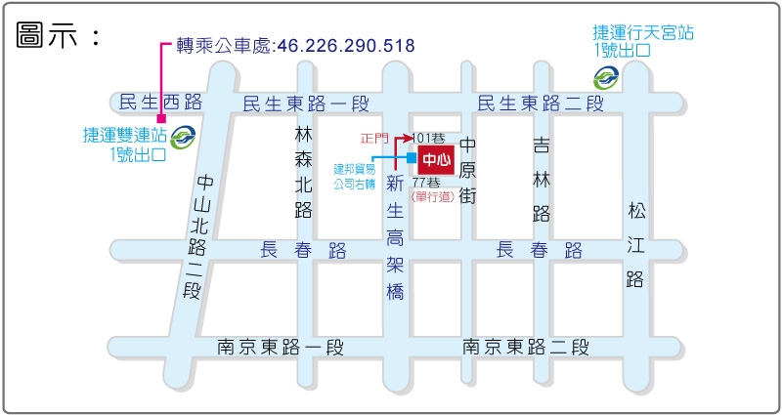

財團法人臺灣省私立健順養護中心
長期照顧機構103年『輔療性活動基礎課程』
報 名 表
姓 名 |  | 身分證字號
職 稱 | □主任□社工師/員  □護理師/護士□照服員□其他： | 連絡電話
職 稱 | □主任□社工師/員  □護理師/護士□照服員□其他： | 手機號碼
電子信箱
服務單位
收據抬頭 | □如同服務單位 □如同學員姓名  □其他(請填全銜):
報名場次 | □07/11-07/12
通訊地址 | □□□-□□
備註說明 | 1.請於期限內，依流程圖進行報名與繳費操作，不再贅述。  2.逾期付款者，取消報名資格。  3.報名繳費後臨時無法參與課程者，請於開課三日前辦理退費手續，本中心扣除行政規費150元後進行餘額退費，超過期限恕不退費。  4.參加學員請自備環保杯及環保筷，會場不另提供紙杯及筷子。  5.為維護課程品質，學員請確實配合全程參加，如有遲到早退或中途離席超過20分鐘或冒名頂替者，參與該次研習人員均不予認證。  6.本訓練之一般性研習證明書於課後兩星期內核發。  7.有關社工學分認證、護理師學分認證於主管單位核定後，由本中心統一核發。

